各位同学在查看时请点击全屏查看
2018年吕梁生物结业复习题
满分：100分 时间：60分钟
一、选择题(每小题2分，共40分)
1．下面古诗中，描写生物生长发育的是( A )
A．红豆生南国，春来发几枝 B．明月别枝惊鹊，清风半夜鸣蝉
C．泥融飞燕子，沙暖睡鸳鸯 D．穿花蛱蝶深深见，点水蜻蜓款款飞
2．右图为某农田生态系统的食物网示意图，下列关于该生态系统的结构和功能的叙述，正确的是( A )
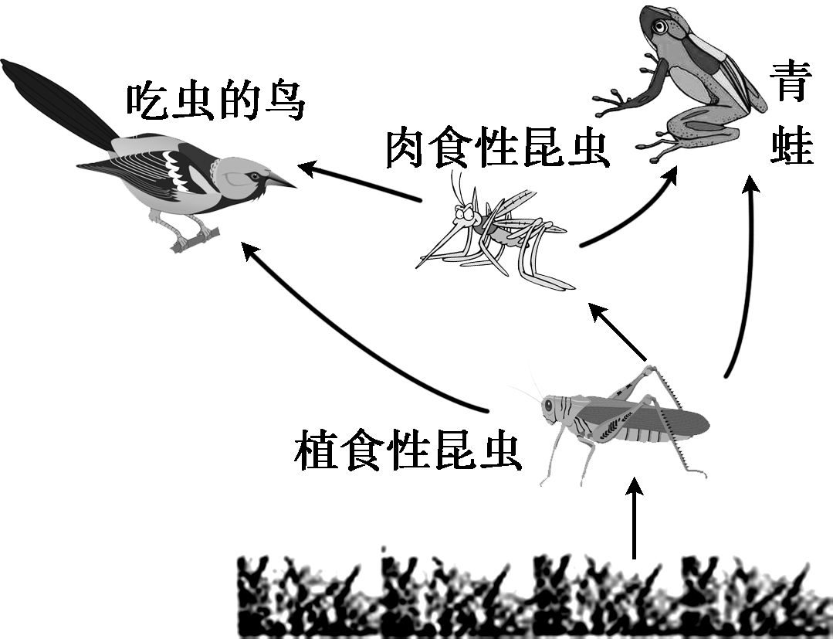

A．生态系统的能量最终来源于太阳能
B．生态系统只包含图中生物
C．该食物网中共有3条食物链
D．青蛙是生态系统中的分解者
3．下列关于生物与环境的叙述，错误的是( D )
A．生物都能适应生存的环境，也以不同方式影响环境
B．生活在同一环境中的生物，既有互助也有斗争
C．阳光对植物有决定性影响，进而直接或间接地影响动物的生活和分布
D．生物之间的捕食和竞争会使大量个体死亡，这不利于物种的生存与发展
4．在一定条件下，生态系统能够维持相对稳定和平衡的状态，这是因为( D )
A．生物的繁殖能力是巨大的 B．生物界存在生存竞争
C．生物界存在自然选择 D．生态系统具有自动调节能力
5．小李同学选用10×的目镜和40×的物镜，观察口腔上皮细胞临时装片，这时显微镜的放大倍数是( D )
A．10倍 B．40倍 C．50倍 D．400倍
6．能够把细胞中的有机物分解，同时释放能量供给细胞利用的结构是( C )
A．细胞核 B．叶绿体 C．线粒体 D．液泡
7．如图表示细胞发生的一系列变化过程，图中过程A和过程B分别表示( B )
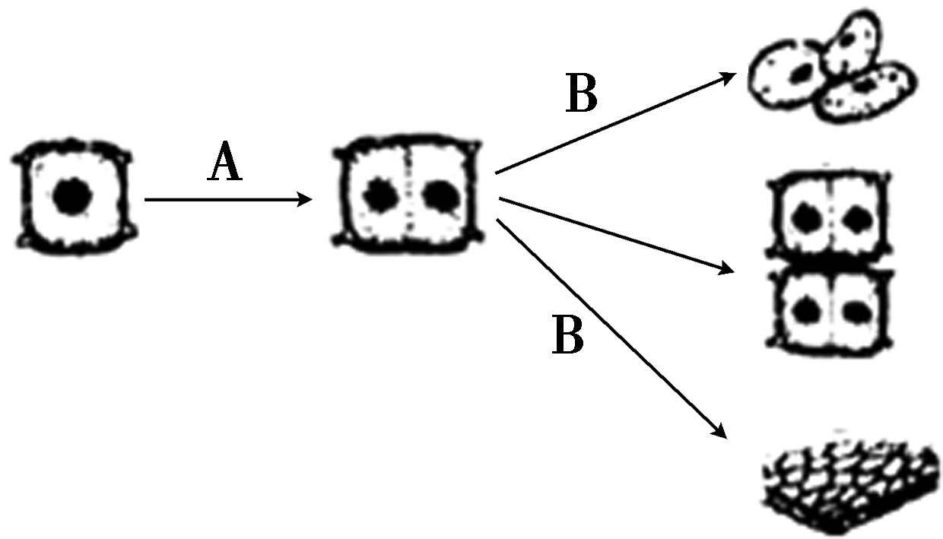
A．细胞生长、细胞分化
B．细胞分裂、细胞分化
C．细胞分裂、细胞生长
D．细胞生长、细胞分裂
8．下列有关绿色植物主要类群的叙述，错误的是( D )
A．藻类植物结构简单，大多为单细胞个体，少数多细胞个体也没有根茎叶的分化
B．蕨类植物有根茎叶的分化，而且根茎叶中有输导组织，所以较能适应陆地生活
C．种子植物包括裸子植物和被子植物，是自然界中最高等的植物类群
D．油松与樱桃相比，最主要不同之处是油松的种子外面有果皮包被
9．右图是花的结构示意图，据图进行的下列叙述中，正确的是( A )
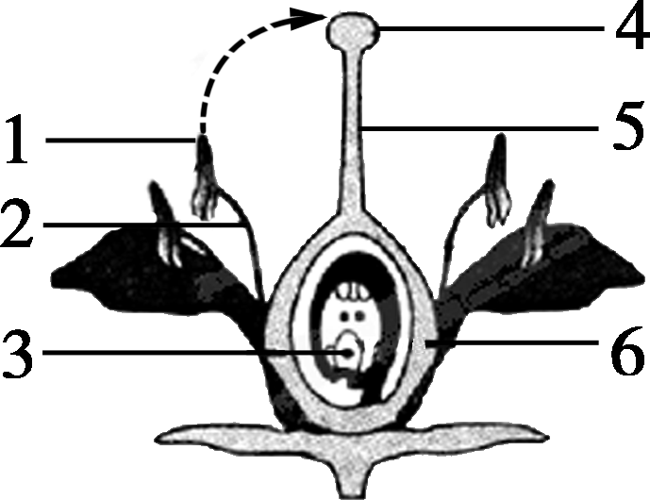
A．从右图可看出，该图所示的花既是完全花又是两性花
B．只有[4]、[5]、[6]组成的雄蕊才是花的最重要的部分
C．图中结构[1]中的花粉落到[4]上的过程称为受精作用
D．受精后，图中结构[3]将发育成果实，[6]将发育成种子
10．下列关于绿色植物在生物圈水循环中的作用的叙述中，不正确的是( B )
A．植物的蒸腾作用能够提高大气湿度，增加降雨量
B．蒸腾作用会散失大量的水分，这是一种浪费
C．树林中枯枝落叶能吸纳大量的雨水，利于雨水渗入地下，补充地下水
D．热带雨林降水频繁，主要原因是植物蒸腾作用强烈
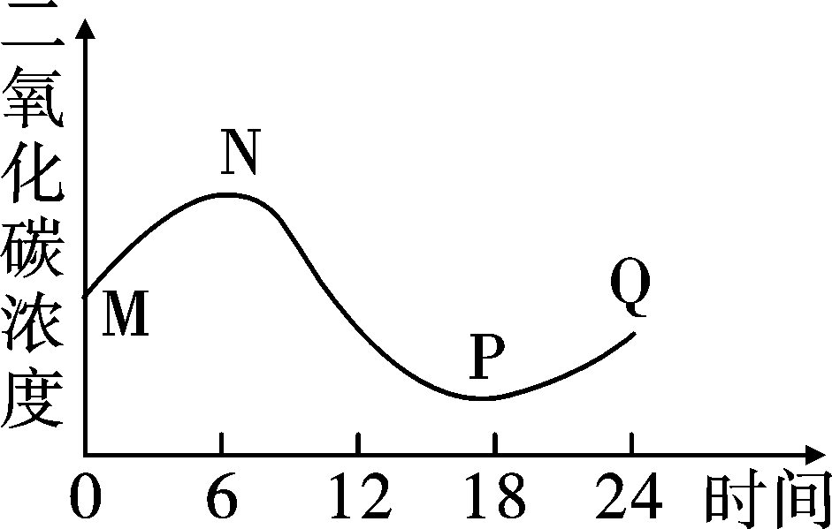
11．科技人员在密闭的玻璃温室里进行植物栽培实验，晴天环境下对温室内二氧化碳浓度进行24小时测定，并绘制如图所示的曲线。下列分析正确的是( C )
A．MN段植物呼吸作用不断增强
B．NP段植物光合作用不断增强
C．Q点植物中的有机物比M点多
D．P点后植物不再进行光合作用
12．进入青春期，我们的身体和心理会发生一些变化。下列说法正确的是( A )
A．男生会出现遗精，女生会来月经 B．睾丸能产生精子，不能分泌雄性激素
C．女生月经期间不能够学习和运动 D．对异性产生朦胧依恋是不健康的想法
13．(2016，青岛)在自然界中，生物的某些生命活动和生理功能可以通过坐标曲线的方式形象地表达出来。对于下列四个曲线图的分析，正确的是( D )
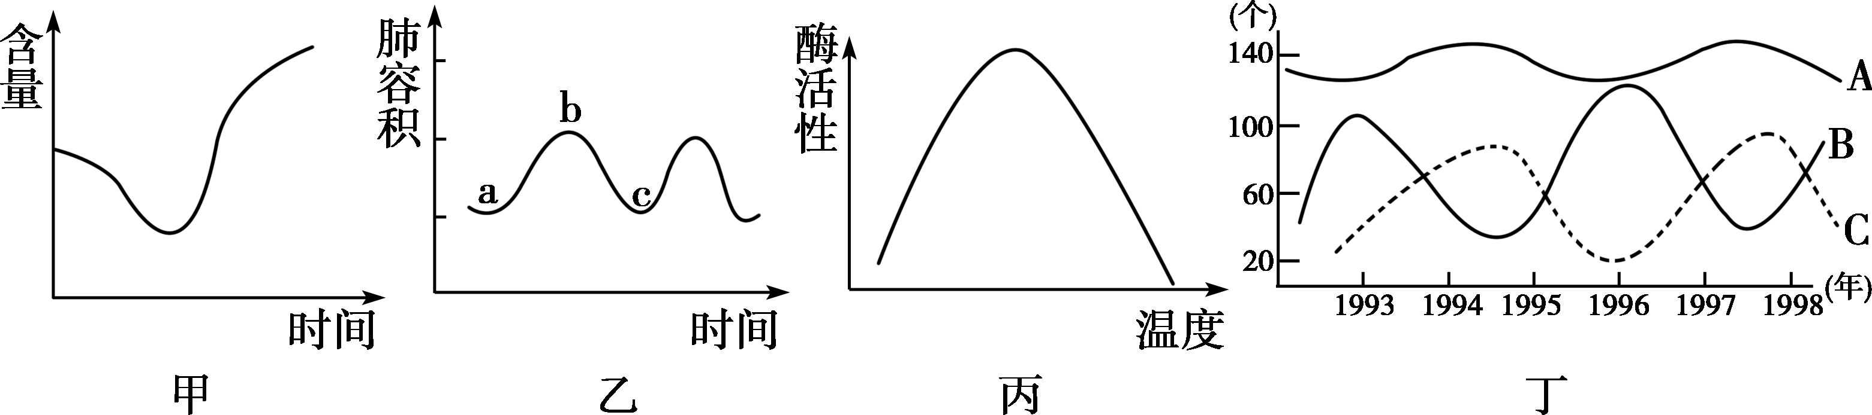
A．甲图可用来表示从菜豆种子萌发到发育成幼苗过程中水分含量的变化
B．乙图是人体呼吸时肺容积的变化曲线图，bc段肺内气压上升，膈顶下降
C．丙图表示人体消化酶活性随温度变化的情况，说明人在寒冷时消化食物的能力减弱
D．丁图是某生态系统中草、鼠、狐三种生物间的关系，A表示草，B表示鼠
解析：甲图表示种子从萌发到发育成幼苗过程中种子内有机物的变化状态；乙图中BC段表示肺容积减小，人体在进行呼气，肺内气压上升；丙图表示人体内消化酶在低温或高温时，活性都减弱，只有在37 ℃左右活性最强。D项正确。
14．人体需要通过部分系统吸收营养物质和氧气、排出废物。下面是这些系统之间的关系示意图，图中①②③④表示的系统分别是( B )
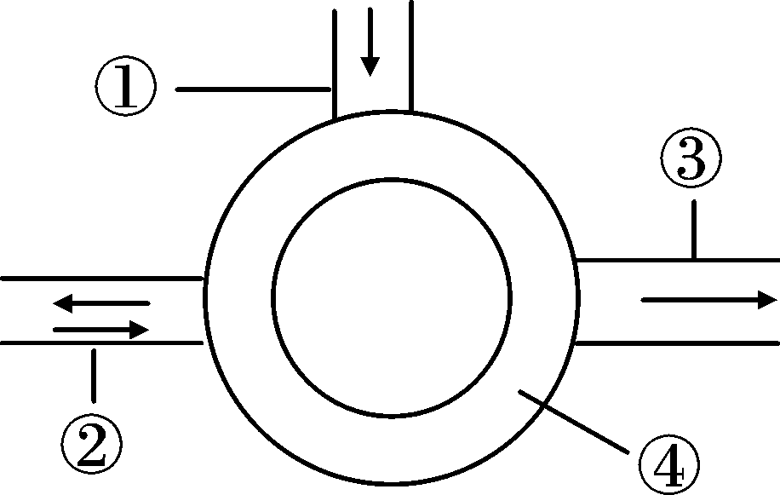

A．泌尿系统、消化系统、循环系统、呼吸系统
B．消化系统、呼吸系统、泌尿系统、循环系统
C．消化系统、循环系统、呼吸系统、泌尿系统
D．消化系统、循环系统、泌尿系统、呼吸系统
15．蚯蚓、蝗虫、家鸽、鲸四种动物与外界进行气体交换的场所分别是( D )
A．湿润的体壁、气管、气囊、肺 B．气管、气门、气囊、腮
C．湿润的体壁、气门、肺、腮 D．湿润的体壁、气管、肺、肺
16．两只雄狮为争夺一只雌狮进行激烈打斗。这种行为属于( C )
A．防御行为 B．觅食行为 C．争斗行为 D．繁殖行为
17．如图是从O点开始使用青霉素后细菌数量的变化曲线。下列说法不正确的是( C )
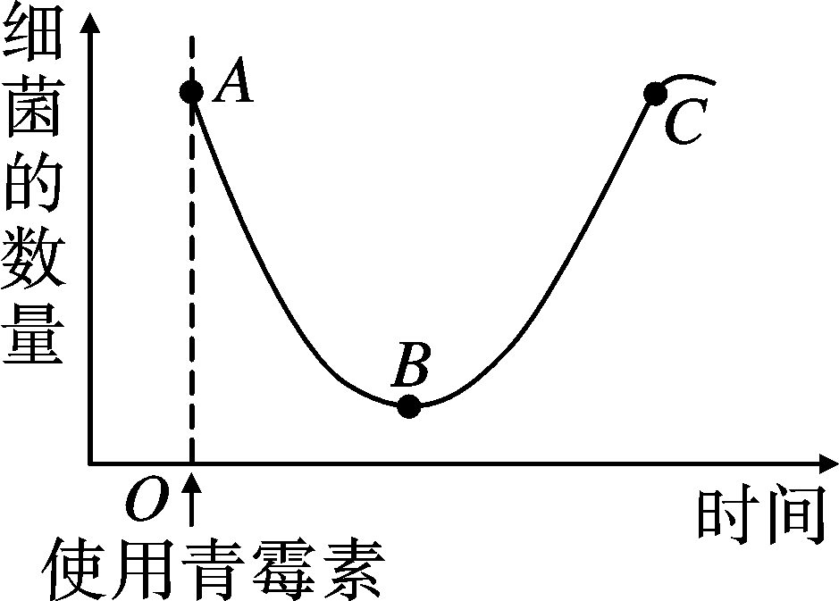
A．具有抵抗青霉素特性的细菌数量在C点远多于A点
B．抵抗青霉素的特性属于有利变异
C．使用青霉素促使细菌产生了抵抗青霉素特性的变异
D．曲线A→C的变化过程是青霉素对各种类型细菌选择的结果
18．身体由许多形态相似的体节组成，神经系统趋于完善，这是哪类动物的共同特征( C )
A．腔肠动物 B．线形动物 C．环节动物 D．扁形动物
19．下列与遗传有关的说法中，正确的是( C )
A．生物的性状是由基因控制的，与环境没有关系
B．基因位于DNA上，一个DNA分子上有一个基因
C．男性精子中的“X”和“Y”染色体决定后代的性别
D．若夫妇双方都是双眼皮，他们不可能生出单眼皮的子女
20．5月初我市发现一位同学患上肺结核，肺结核是呼吸道传染病，下列措施中，错误的是( A )
A．把该名同学送到医院的呼吸道科与其他病人一起住院治疗
B．向市疾控中心汇报
C．对与该同学有接触的人员进行检查与跟踪观察
D．对所处教室、宿舍进行全面、彻底消毒
二、非选择题(共60分)
21．(15分)某学习小组在探究光对鼠妇的影响实验中，实验装置如下图所示，图中鼠妇数量为刚放入时的状态，请根据所学知识回答下列问题：
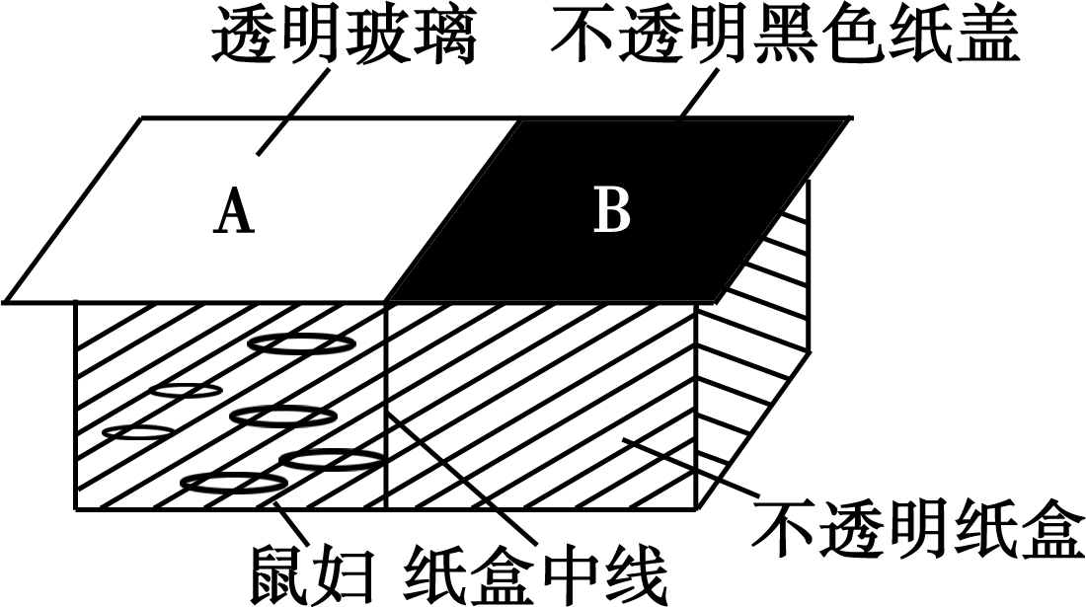
(1)该探究实验中所设置的变量是__光__。
(2)A装置与B装置组成__对照__实验，其中实验组是__A__装置。
(3)待实验装置中的鼠妇平静后，每隔1分钟对实验装置A和B中的鼠妇进行计数。经10分钟的计数后，计算出装置A和B中鼠妇数量的__平均__值为实验结果。
(4)根据该实验装置进行的探究实验，依据装置A与装置B中10分钟统计得出的鼠妇数量，进而得出的实验结论是否正确？__不正确__(填“正确”或“不正确”)。
(5)根据实验装置图中所选用的鼠妇情况，若有错误请你指出其中的一种并改正，若没有错误请你不予改正。
__6只太少，应该用10只；鼠妇个体大小不一样，应该选择个体大小一样的鼠妇。__
22．(12分)小麦是我国广泛种植的农作物。烟台市农科院培育的“烟农5158”小麦新品种荣获山东省科技进步奖第一名。达尔文社团的同学也对小麦进行了相关研究。
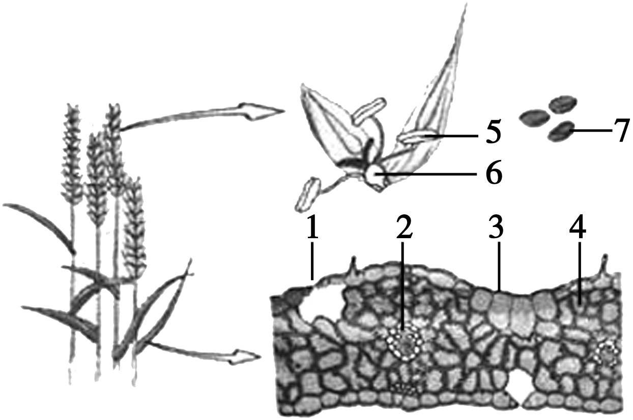
(1)播种前，要从种子中抽取少量个体作为样本进行发芽率的检测，以样本的检测结果来反映总体情况，这种科学方法是__抽样检测__。度过休眠期的种子萌发的自身条件是__具有完整的、有活力的胚和供胚发育的营养物质__。
(2)出苗后，有的麦苗会出现植株矮小、叶片发黄现象，应该施加__氮__肥并及时灌溉。在显微镜下观察小麦叶片横切面，推测根吸收的水分和无机盐会沿着图中的[ 2 ]__叶脉__运输到叶，一部分水分被[ 4 ]__叶肉__细胞用于光合作用，绝大部分通过[1]以水蒸气的形式散失到大气中，这就是__蒸腾作用__。
(3)开花时，同学们观察小麦花，其主要结构是__雄蕊和雌蕊__，推测将来发育成[7]的应该是[ 6 ]__子房__。
(4)收获的麦粒要及时晒干，并在低温干燥的条件下储藏，依据的原理是__降低呼吸作用的强度__。
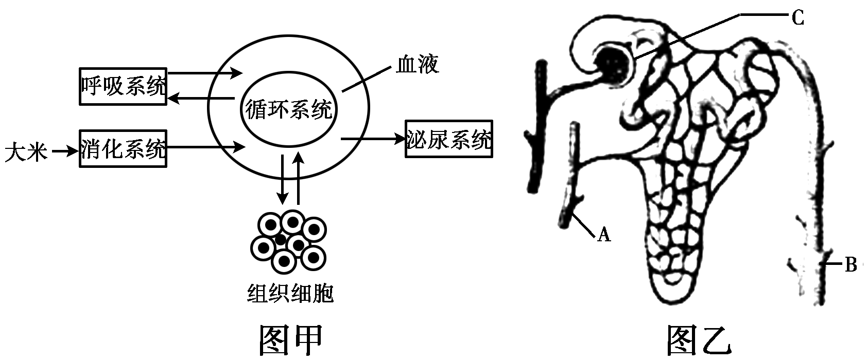
23．(14分)图甲是人体消化、呼吸、循环、泌尿等生理活动功能联系示意图，结合大米在人体内的主要变化，分析回答下列问题：
(1)大米的主要成分是淀粉，人体消化道内能够消化淀粉的消化液有__唾液、胰液、肠液__，淀粉消化后以葡萄糖的形式被吸收进入血液，最终在氧气的参与下，主要在细胞内的__线粒体__处分解并释放__能量__。
(2)葡萄糖被吸收后最终到达全身各处的组织细胞，其间要__二(两)__次经过心脏。
(3)葡萄糖随部分血液流经某健康人的肾脏后，如图乙，在A、B、C三处抽取液体进行比较分析，得到下表数据：

主要成分 | A中(克/100毫升) | B中(克/100毫升) | C中(克/100毫升)
水 | 90 | 96 | 98
蛋白质 | 8 | 0 | 0.03
葡萄糖 | 0.1 | 0 | 0.1
无机盐 | 0.72 | 1.1 | 0.72
尿素 | 0.03 | 1.8 | 0.03

则A、B、C三处的液体名称分别是__血浆__、__尿液__、__原尿__。
解析：本题考查人体消化、呼吸、循环、泌尿系统的功能，难度中等。(1)淀粉的消化：淀粉――→麦芽糖――→葡萄糖；葡萄糖在线粒体内在氧气参与下作为呼吸作用的原料参与反应，并释放能量。(2)葡萄糖被吸收后，经下肢静脉→右心房→右心室→肺动脉→肺部毛细血管→肺静脉→左心房→左心室→主动脉→各级动脉→全身各处，可见葡萄糖被吸收后到达全身各处，其间要两次经过心脏。(3)由表中的信息分析可知，A是血浆，因为原尿和尿液中不含有或含极少量的蛋白质；C是原尿；尿液中不含有蛋白质和葡萄糖。
24．(9分)下列分别是蜗牛、麻雀、青蛙、蝴蝶、鲫鱼5种动物。请用所学知识分析回答：
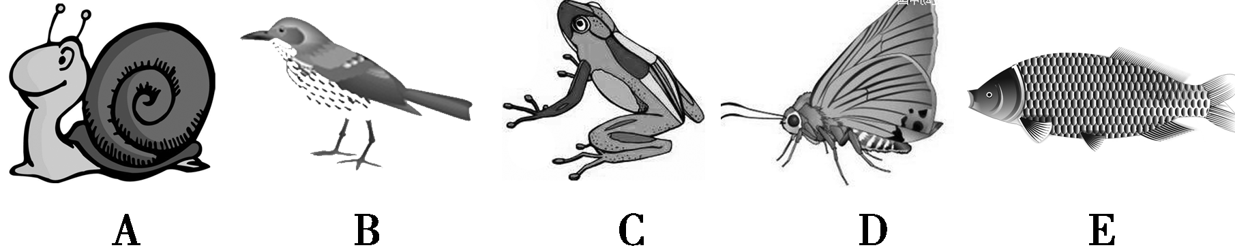
(1)A的身体柔软、具有贝壳，属于无脊椎动物中的__软体__动物；根据体内有无脊柱将上述动物分成两组，与A同组的有__D__(用字母表示)。
(2)动物生活环境不同，呼吸器官也有所区别。如E用__鳃__呼吸；C用__肺__呼吸，皮肤辅助呼吸。
(3)上述动物中，进行完全变态发育的是__D__；体温恒定的是__B__。(用字母表示)
(4)麻雀会飞，蝙蝠也会飞，但蝙蝠却属于哺乳动物，因为蝙蝠繁殖和哺育后代的方式具有__胎生哺乳__的特征。
(5)生物种类的多样性实质是__基因__的多样性，保护生物多样性的最有效措施是__建立自然保护区(或就地保护)__。
25．(10分)生来就惯用右手与生来就惯用左手(都不包括后天的学习和矫正)是一对相对性状。某研究小组在人类性状遗传的调查中发现，一对生来就惯用右手的夫妇生育了一个生来就惯用左手的男孩。请你就这一遗传实例进行分析。
(1)在这对相对性状中，__生来就惯用右手__是显性性状。
(2)在有性生殖过程中，亲代控制性状的基因以__生殖细胞(或精子与卵细胞)__为“桥梁”传递给下一代。
(3)如果用“”表示染色体，字母A、a表示染色体上的显、隐性基因，请将这个家庭的遗传图解补充完整。
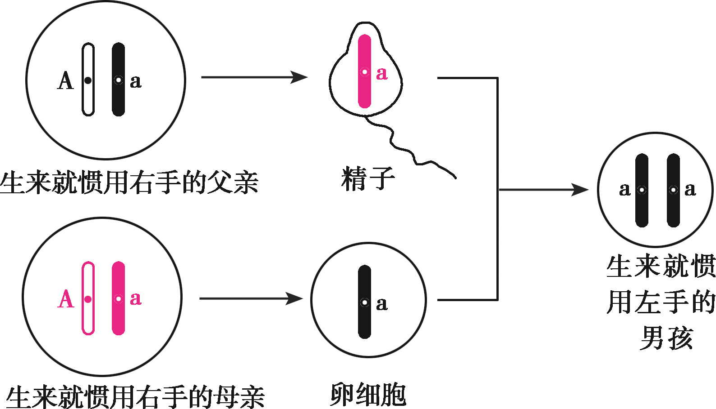
(4)在全面开放二孩的政策实施后，这对夫妇也想生育二孩，他们生育的这个二孩是生来就惯性右手的女孩的可能为__37.5%或3/8__。

